Đã có thể tự động xóa lịch sử chat Telegram trong vòng 1 năm
Không cần lo lắng về lịch sử chat nữa.

Hồi năm ngoái, Telegram đã ra mắt tính năng hẹn giờ xóa tin nhắn. Khi bật tính năng này, Telegram sẽ tự động xóa lịch sử chat trong vòng 24 giờ hoặc 7 ngày.
Mới đây, Telegram đã phát hành bản cập nhật cho tính năng này cho phép tùy chỉnh thời gian xóa tin nhắn lên đến 1 năm.
Bài viết hướng dẫn bạn cách tùy chỉnh thời gian tự động xóa tin nhắn của Telegram.
Trước khi sử dụng tính năng này, hãy chắc chắn bạn đã cập nhật ứng dụng Telegram lên phiên bản mới nhất từ CH Play hoặc App Store.
Để tùy chỉnh thời gian Telegram tự động xóa tin nhắn, bạn làm như sau:
Bước 1: Mở ứng dụng Telegram trên smartphone Android hoặc iPhone.
Bước 2: Tìm đến cuộc trò chuyện bạn muốn bật tùy chọn tự động xóa lịch sử chat.
Bước 3: Bấm lên ảnh đại diện nằm ở góc trên bên phải.
Bước 4: Bấm nút hình ba dấu chấm ở góc trên bên phải trên Android hoặc bên dưới tùy chọn more (thêm) trên iOS.
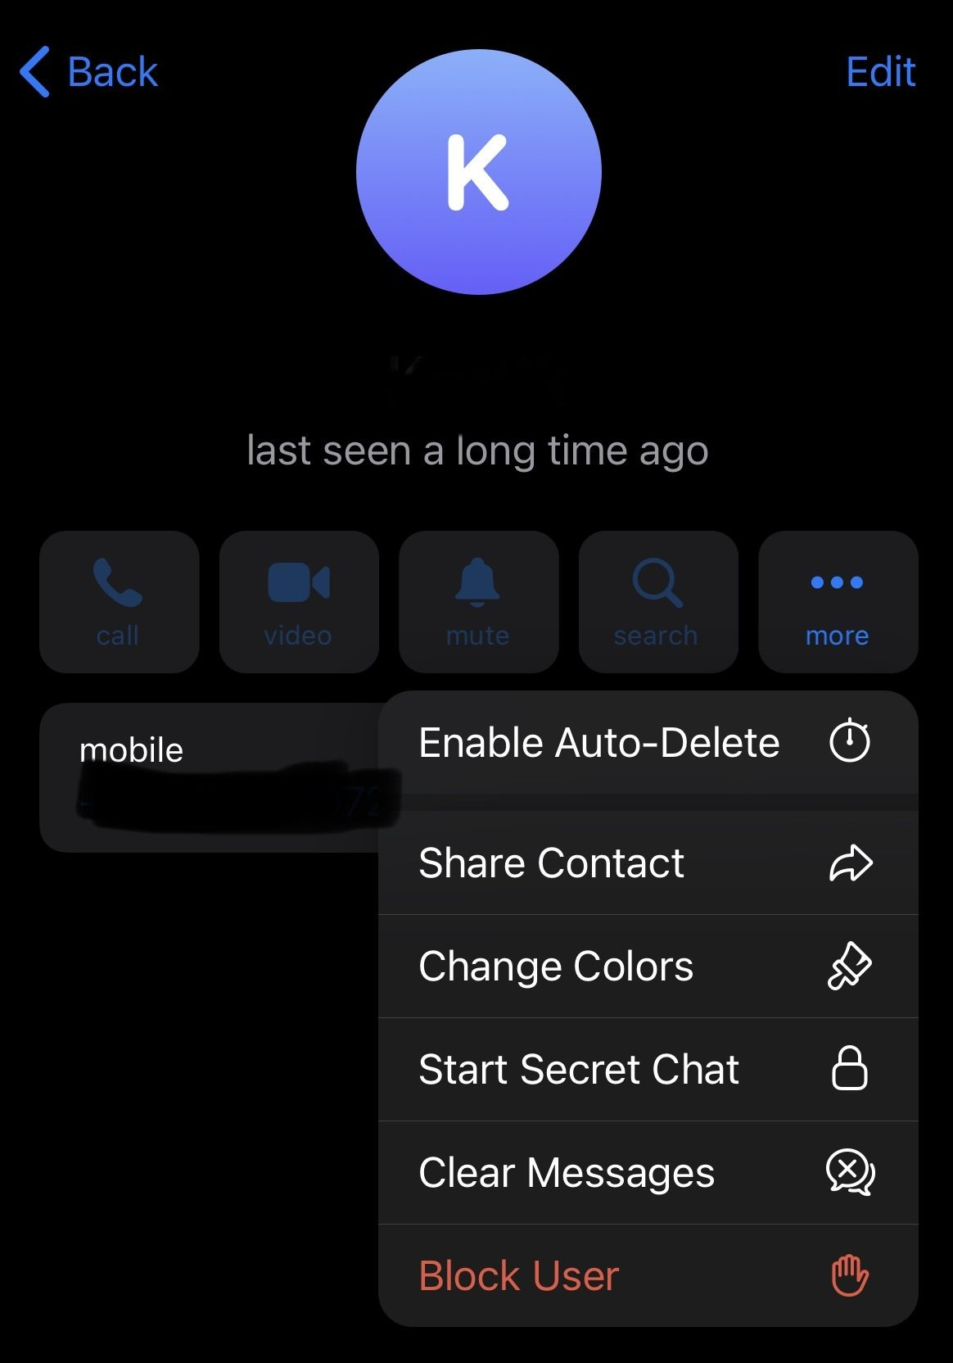
Bước 5: Từ trình đơn xổ ra, bạn chọn tùy chọn Enable Auto-Delete (đối với iOS)/Auto-Delete (đối với Android), sau đó ấn định khoảng thời gian bạn muốn Telegram tự động xóa lịch sử chat.
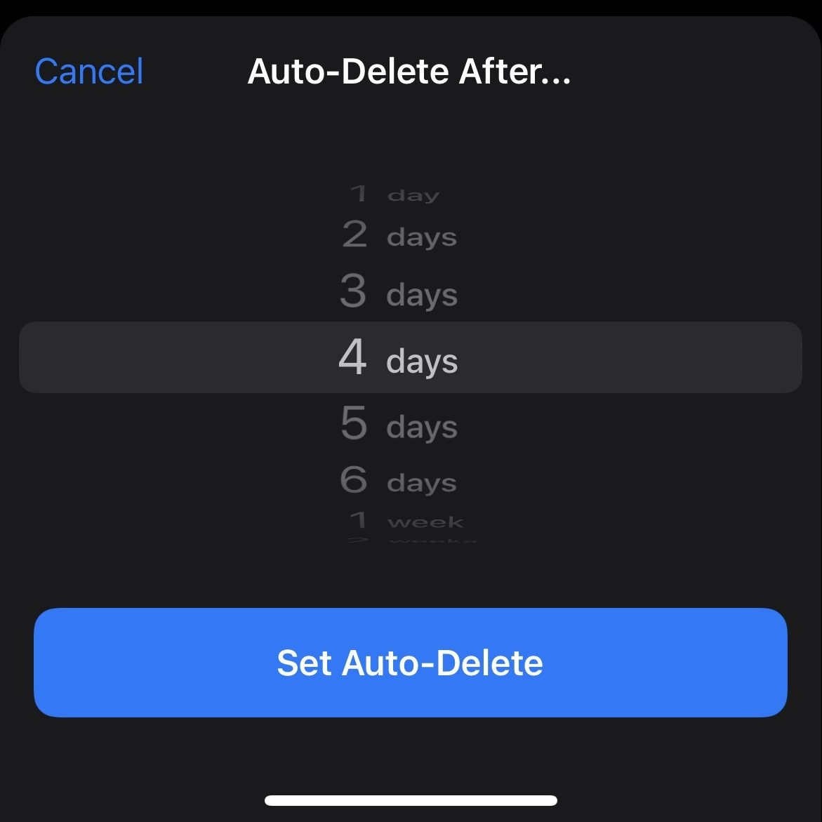
Bước 6: Bạn có thể ấn định khoảng thời gian tự động xóa tin nhắn tùy ý trong khoảng từ 1 ngày đến 1 năm.
Bước 7: Sau khi bật tùy chọn này, tất cả các tin nhắn trong tương lai của cuộc trò chuyện bạn chọn sẽ bị xóa tự động sau khoảng thời gian bạn đã ấn định.
Lưu ý: Đối với nhóm chat, chỉ có người quản trị (admin) mới có thể bật tùy chọn này.
Để tắt tùy chọn tự động xóa tin nhắn, bạn thực hiện các bước từ 1 đến 4 như trên và chọn tùy chọn Disable từ trình đơn xổ ra.
Ca Tiếu/Bành Lê
https://thenextweb.com/news/how-to-use-telegrams-auto-delete-timer-guide

